
TẬP ĐOÀN CÔNG NGHIỆP - VIỄN THÔNG QUÂN ĐỘI
TỔNG CÔNG TY GIẢI PHÁP DOANH NGHIỆP VIETTEL

TÀI LIỆU HƯỚNG DẪN SỬ DỤNG ỨNG DỤNG
VĂN BẢN ĐẾN – LÃNH ĐẠO

Hà Nội, Tháng 10/2025
MỤC LỤC
1. GIỚI THIỆU 4
1.1. Mục đích và ý nghĩa của Tài liệu: 4
1.2. Phạm vi áp dụng: 4
1.3. Các thuật ngữ và từ viết tắt 4
1.4. Cấu trúc Tài liệu 4
2. TỔNG QUAN VỀ SẢN PHẨM 5
2.1. Tổng quan về sản phẩm 5
2.2. Đầu mối hỗ trợ, hướng dẫn sử dụng 5
2.3. Các nội dung khác 5
3. GIỚI THIỆU CÁC CHỨC NĂNG 6
3.1. Các chức năng trong văn bản đi 6
4. HưỚng DẪN SỬ DỤNG CÁC CHỨC NĂNG HỆ THỐNG 7
4.1. Menu Văn bản đến 7
4.1.1. Tab Văn bản chờ xử lý 7
4.1.1.1. Danh sách văn bản chờ xử lý 7
4.1.1.2. Tìm kiếm nhanh văn bản 8
4.1.1.3. Chi tiết văn bản 9
4.1.1.4. Chuyển xử lý 11
4.1.1.5. Tạo nhiệm vụ từ văn bản 16
4.1.1.6. Biểu đồ luồng xử lý 19
4.1.1.7. Nhập ý kiến chỉ đạo 20
4.1.1.8. Trả lại văn bản 22
4.1.1.9. Hoàn thành văn bản 23
4.1.2. Tab Văn bản Đề nghị trả lại 24
4.1.2.1. Danh sách văn bản 24
4.1.2.2. Tìm kiếm nhanh văn bản 25
4.1.2.3. Chi tiết văn bản 26
4.1.2.4. Tạo nhiệm vụ từ văn bản 28
4.1.2.5. Biểu đồ luồng xử lý 32
4.1.2.6. Hoàn thành văn bản 33
4.1.3. Tab Văn bản Nhận để biết 34
4.1.3.1. Danh sách văn bản 34
4.1.3.2. Tìm kiếm nhanh văn bản 35
4.1.3.3. Chi tiết văn bản 36
4.1.3.4. Biểu đồ luồng xử lý 37
4.1.3.5. Chuyển xử lý 38
4.1.4. Tab Văn bản Đã trả lại 43
4.1.4.1. Danh sách văn bản 43
4.1.4.2. Tìm kiếm nhanh văn bản 44
4.1.4.3. Chi tiết văn bản 45
4.1.4.4. Biểu đồ luồng xử lý 47
4.1.5. Tab Tra cứu văn bản 48
4.1.5.1. Danh sách văn bản 49
4.1.5.2. Tìm kiếm nhanh văn bản 50
4.1.5.3. Chi tiết văn bản 52
4.1.5.4. Chuyển xử lý 54
4.1.6. Tab Tất cả 59
4.1.6.1. Danh sách Văn bản 59
4.1.6.2. Tìm kiếm nhanh văn bản 60
4.1.6.3. Chi tiết văn bản 61
5. PHỤ LỤC 64

GIỚI THIỆU

Mục đích và ý nghĩa của Tài liệu:
- Tài liệu này được xây dựng nhằm hướng dẫn người dùng hiểu và sử dụng được module Văn bản đến trên mobile.
- Làm tài liệu đào tạo cho cán bộ triển khai đào tạo.

Phạm vi áp dụng:
- Tài liệu này áp dụng cho module Văn bản đến.

Các thuật ngữ và từ viết tắt
Thuật ngữ | Định nghĩa | Ghi chú
N/A

Cấu trúc Tài liệu
- Tài liệu này gồm 5 phần, được bố trí như sau:
  - Phần 1 - Giới thiệu: Giới thiệu về chương trình, nêu mục tiêu, phạm vi, các thuật ngữ và cấu trúc tài liệu, đối tượng sử dụng Tài liệu ........
  - Phần 2 - Tổng quan về sản phẩm: ghi nhận các thông tin tổng quát về chương trình hiện hành
  - Phần 3 - Giới thiệu các chức năng của chương trình ghi nhận trong tài liệu này
  - Phần 4 - Hướng dẫn sử dụng các chức năng đã nêu trong Phần 3
  - Phần 5 - Các Phụ lục sử dụng trong hệ thống (nếu có).

TỔNG QUAN VỀ SẢN PHẨM

Tổng quan về sản phẩm
- Chương trình giúp lưu lưu trữ văn bản online, xử lý các dữ liệu về văn bản trên phần mềm, qua đó tiết kiệm được thời gian xử lý công việc, tập trung cho các đầu việc khác quan trọng hơn nhằm nâng cao hiệu suất làm việc.
- Việc lưu trữ và xử lý văn bản được bảo mật tùy theo vai trò, nhiệm vụ của từng thành viên, đảm bảo phục vụ công cộng nhưng vẫn an toàn về các thông tin cần bảo mật.

Đầu mối hỗ trợ, hướng dẫn sử dụng
Trong quá trình thực hiện, các vấn đề về thao tác liên quan đến sản phẩm/ứng dụng, người dùng liên hệ đến đầu mối sau:
- Trung tâm …
- Điện thoại: …
- Email: …

Các nội dung khác
- Các quy tắc hiển thị của chương: các màn hình với các nội dung bắt buộc có hiển thị dấu *.

GIỚI THIỆU CÁC CHỨC NĂNG

Các chức năng trong văn bản đi
STT | Chức năng | Mô tả | Đối tượng sử dụng
 | Màn hình Chờ xử lý | Văn bản được gửi đến cá nhân và được thao tác các chức năng: Chuyển, Trả lại văn bản, hoàn thành xử lý…. | Lãnh đạo
 | Màn hình Đề nghị trả lại | Hiển thị các văn bản do người dùng chuyển cho cá nhân/ đơn vị khác và bị trả lại | Lãnh đạo
 | Màn hình Đã trả lại | Hiển thị các văn bản người dùng thực hiện “Trả lại văn bản” tại tab Văn bản chờ xử lý | Lãnh đạo
 | Màn hình Nhận để biết | Hiển thị danh sách văn bản người nhận với hình thức là “Nhận để biết” khi chuyển văn bản | Lãnh đạo
 | Màn hình Tra cứu văn bản | Hiển thị tất cả các bản ghi chuyển tới người dùng, đơn vị người dùng là lãnh đạo | Lãnh đạo
 | Màn hình Tất cả | Hiển thị danh sách văn bản theo văn bản đến đơn vị, Tình hình xử lý cá nhân. | Lãnh đạo

HưỚng DẪN SỬ DỤNG CÁC CHỨC NĂNG HỆ THỐNG

Menu Văn bản đến

Tab Văn bản chờ xử lý

4.1.1.1. Danh sách văn bản chờ xử lý
a. Mục đích, ý nghĩa của chức năng:
- Hệ thống thực hiện hiển thị danh sách văn bản đến từ các nguồn để người dùng thực hiện xử lý văn bản:
  - Văn bản đến do người dùng tự tạo.
  - Văn bản đến được vào sổ văn bản đến của đơn vị mà người dùng đăng nhập được phân quyền chức năng của đơn vị.
  - Văn bản được chuyển từ đơn vị khác đến cá nhân/đơn vị người dùng.
- Tác nhân: Người dùng được phân quyền chức năng.
b. Các bước thực hiện:
- Bước 1: Đăng nhập thành công với tài khoản được phân quyền vào chức năng -> Vào menu VB đến -> Chọn tab Chờ xử lý
=> Hiển thị Danh sách văn bản: cho phép người dùng tìm kiếm và xem danh sách văn bản thuộc quyền quản lý người dùng đăng nhập như sau:
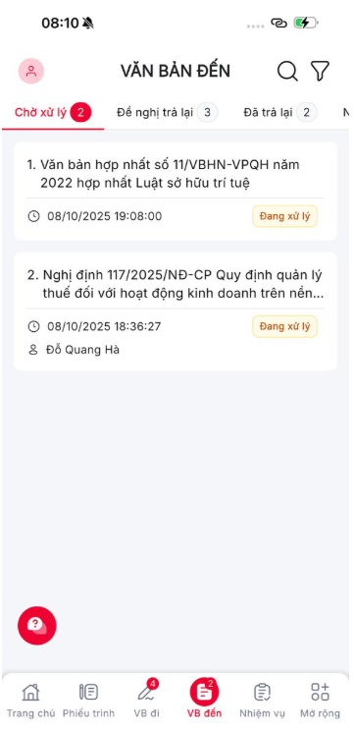
Hình 1: Màn hình Danh sách văn bản
Tại màn hình Danh sách, người dùng có thể theo dõi
- Tổng số lượng bản ghi:
- Danh sách văn bản được sắp xếp theo thời gian nhận văn bản giảm dần
- Mỗi văn bản gồm các thông tin
+ Trích yếu văn bản
+ Thời gian nhận văn bản
+ Người ký (hiển thị khi văn bản có thông tin Người ký)
+ Trạng thái văn bản

4.1.1.2. Tìm kiếm nhanh văn bản
a. Mục đích, ý nghĩa của chức năng:
- Cho phép người dùng thực hiện tìm kiếm văn bản theo Ký hiệu, trích yếu, người ký
- Tác nhân: Người dùng được phân quyền chức năng.
b. Các bước thực hiện:
- Bước 1: Đăng nhập thành công với tài khoản được phân quyền vào chức năng -> Vào menu VB đến -> Chọn tab Chờ xử lý
- Bước 2: Nhấn icon  -> Nhập dữ liệu vào thanh Tìm kiếm nhanh -> Hiển thị danh sách văn bản theo dữ liệu tìm kiếm
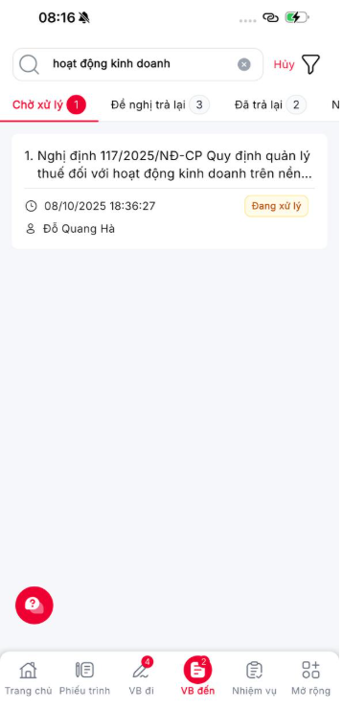
Hình 1: Màn Danh sách văn bản khi thực hiện tìm kiếm nhanh
  - Nhấn vào nút : Thực hiện xóa thông tin nhập tìm kiếm, hiển thị tất cả văn bản đang có.
  - Nhấn vào nút Hủy: Thực hiện xóa thông tin nhập tìm kiếm, hiển thị tất cả văn bản đang có.

4.1.1.3. Chi tiết văn bản
a. Mục đích, ý nghĩa của chức năng:
- Hệ thống cho phép người dùng chi tiết thông tin văn bản.
- Tác nhân: Người dùng được phân quyền chức năng.
b. Các bước thực hiện:
- Bước 1: Đăng nhập thành công với tài khoản được phân quyền vào chức năng -> Vào menu VB đến -> Chọn tab Chờ xử lý -> Nhấn vào 1 văn bản cụ thể >> Hiển thị màn [Xem thông tin chi tiết] hiển thị như sau:

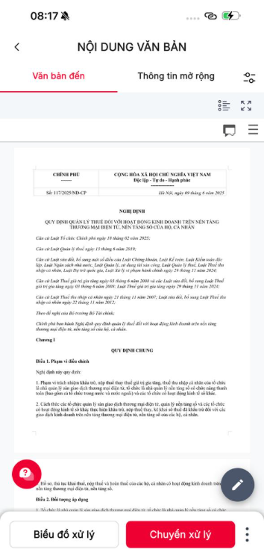
Hình 1: Màn Xem chi tiết – tab Văn bản đến
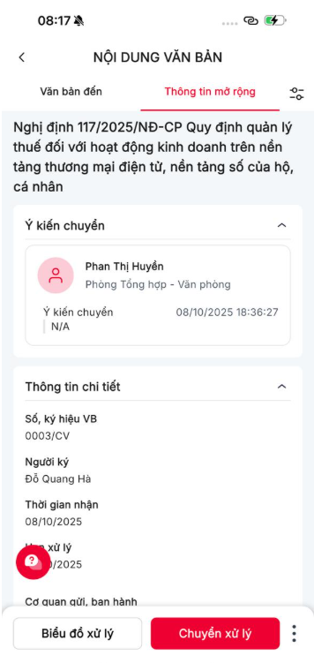
Hình 2: Màn Xem chi tiết file – tab Thông tin mở rộng
  - Nhấn vào : Hiển thị màn Danh sách file đính kèm
  - Nhấn vào : Cho phéo hiển thị toàn màn hình.
  - Nhấn vào : Cấu hình hiển thị tab hiển thị mặc định.
  - Nhấn vào : Thực hiện quay lại màn hình xem chi tiết
  - Nhấn vào : Sẽ hiển thị toàn bộ hành động nếu bản ghi có nhiều hơn 2 hành động
  - Nhấn vào Biểu đồ xử lý: Hiển thị màn biểu xem biểu đồ xử lý của văn bản
  - Nhấn vào Chuyển xử lý: Thực hiện chức năng chuyển xử lý

4.1.1.4. Chuyển xử lý
a. Mục đích, ý nghĩa của chức năng:
- Hệ thống cho phép người dùng chuyển văn bản cho các cá nhân, đơn vị hay nhóm cá nhân trên hệ thống.
- Có 2 hình thức chuyển văn bản: Chủ trì, Phối hợp, Nhận để biết.
- Tác nhân: Người dùng được phân quyền chức năng.
b. Các bước thực hiện:
- Bước 1: Đăng nhập thành công với tài khoản được phân quyền vào chức năng -> Vào menu VB đến -> Chọn tab Chờ xử lý -> Nhấn vào 1 văn bản >> Hiển thị màn [Xem thông tin chi tiết] hiển thị như sau:

Hình 1: Màn hình xem chi tiết của văn bản
- Bước 2: Chọn Chuyển xử lý hệ thống hiển thị màn hình chuyển văn bản:
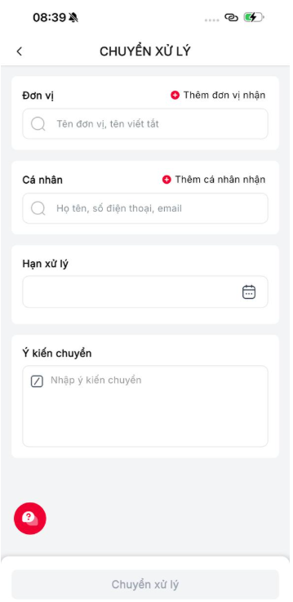
Hình 2: Màn hình chuyển văn bản
- Chọn Thêm cá nhân nhận: Hiển thị danh sách cá nhân có thể nhận văn bản.
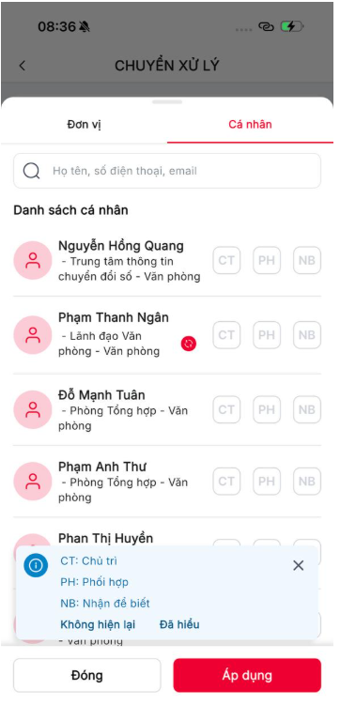
Hình 3: Màn hình khi chọn cá nhân có thể nhận văn bản
  - Người dùng nhập dữ liệu tìm kiếm (tìm kiếm theo Họ tên, số điện thoại, email) vào thanh tìm kiếm: Hệ thống hiển thị danh sách cá nhân thỏa mãn điều kiện tìm kiếm.
    - Nhấn vào Tên cá nhân hoặc nút CT: Hệ thống hiển thị cá nhân đã chọn tại màn hình Chuyển văn bản ở dạng Chủ trì.
    - Nhấn vào nút PH: Hệ thống hiển thị cá nhân đã chọn tại màn hình Chuyển văn bản ở dạng Phối hợp.
    - Nhấn vào nút NB: Hệ thống hiển thị cá nhân đã chọn tại màn hình Chuyển văn bản ở dạng Nhận để biết.
    - Chú ý: Trường hợp cá nhân đã được nhận văn bản trước đó sẽ được dán nhãn
    - Nhấn Đóng: Hệ thống quay lại màn hình chuyển văn bản và không thực hiện chọn Cá nhân nhận văn bản.
    - Nhấn Áp dụng: Hệ thống hiển thị các Cá nhân đã chọn tại màn hình Chuyển văn bản
- Chọn Thêm đơn vị nhận: Hiển thị danh sách đơn vị có thể nhận văn bản.
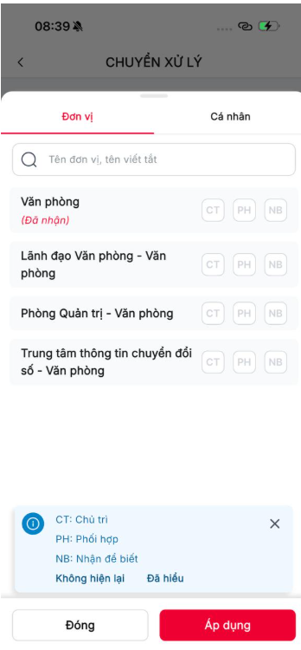
Hình 4: Màn hình khi chọn đơn vị có thể nhận văn bản
  - Người dùng nhập dữ liệu tìm kiếm (tìm kiếm theo Tên đơn vị, tên viết tắt) vào thanh tìm kiếm: Hệ thống hiển thị danh sách đơn vị thỏa mãn điều kiện tìm kiếm.
    - Nhấn vào Tên đơn vị hoặc nút CT: Hệ thống hiển thị cá nhân đã chọn tại màn hình Chuyển văn bản ở dạng Chủ trì.
    - Nhấn vào nút PH: Hệ thống hiển thị cá nhân đã chọn tại màn hình Chuyển văn bản ở dạng Phối hợp.
    - Nhấn vào nút NB: Hệ thống hiển thị cá nhân đã chọn tại màn hình Chuyển văn bản ở dạng Nhận để biết.
    - Chú ý: Trường hợp đơn vị đã được nhận văn bản trước đó sẽ được dán nhãn
    - Nhấn Đóng: Hệ thống quay lại màn hình chuyển văn bản và không thực hiện chọn Đơn vị nhận văn bản.
    - Nhấn Áp dụng: Hệ thống hiển thị các Đơn vị đã chọn tại màn hình Chuyển văn bản
- Bước 3: Người dùng nhập đầy đủ thông tin và chọn Chuyển xử lý. Hệ thống thực hiện chuyển văn bản tới cá nhân/đơn vị đã chọn. Sau khi chuyển thành công, văn bản ẩn khỏi tab Chờ xử lý.

4.1.1.5. Tạo nhiệm vụ từ văn bản
a. Mục đích, ý nghĩa của chức năng:
- Cho phép người đăng nhập tạo nhiệm vụ cho cá nhân/đơn vị dựa trên các thông tin của văn bản.
- Tác nhân: Người dùng được phân quyền vào chức năng.
b. Các bước thực hiện:
- Bước 1: Người dùng Đăng nhập thành công với tài khoản được phân quyền vào chức năng -> Vào menu VB đến-> Chọn tab Chờ xử lý -> Nhấn Xem chi tiết 1 văn bản -> Nhấn vào nút => Nhấn vào nút Tạo nhiệm vụ => Hệ thống hiển thị màn Tạo nhiệm như sau:
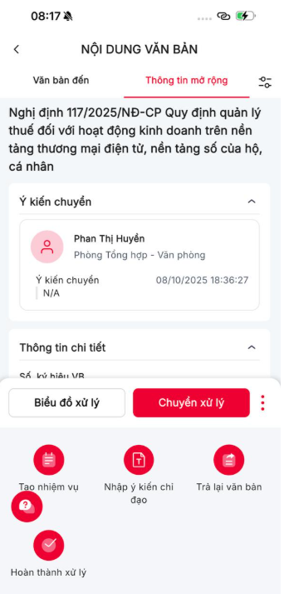
Hình 1: Màn hình xem chi tiết
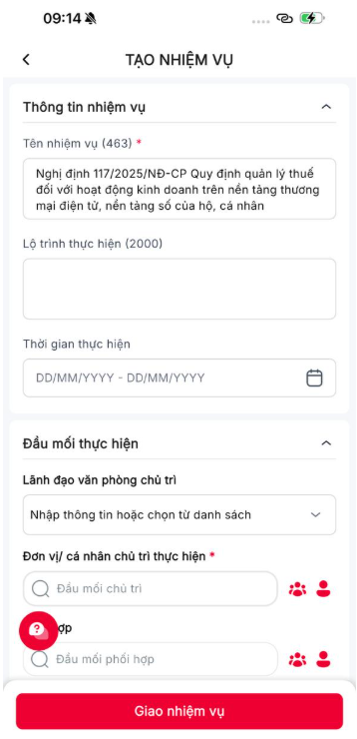
Hình 2: Màn hình tạo nhiệm vụ
  - Nhấn : Để chọn Đơn vị thực hiện.
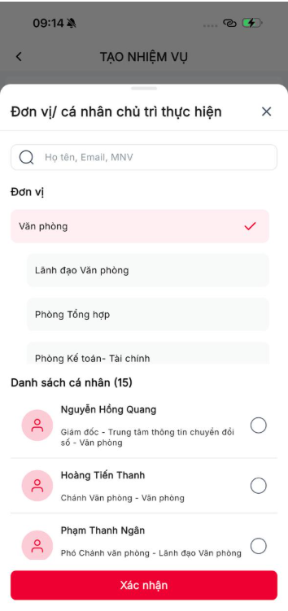
Hình 3: Màn hình Đơn vị/ cá nhân chủ trì thực hiện
  - Nhấn : Để chọn cá nhân thực hiện:
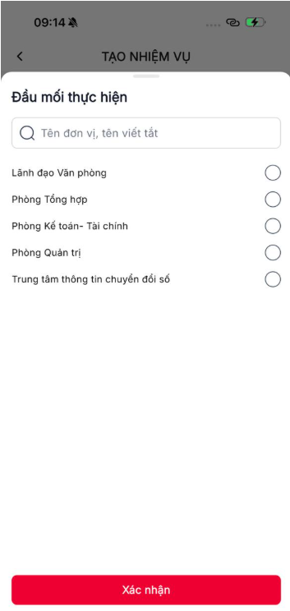
Hình 4: Màn hình Đầu mối thực hiện
Bước 2: Người dùng thực hiện nhập đầy đủ thông tin và nhấn Giao nhiệm vụ. Sau khi giao thành công, nhiệm vụ hiển thị ở module Quản lý nhiệm vụ.

4.1.1.6. Biểu đồ luồng xử lý
a. Mục đích, ý nghĩa của chức năng:
- Cho phép người đăng nhập có thể thực hiện theo dõi toàn bộ quy trình chuyển văn bản.
- Tác nhân: Người dùng được phân quyền vào chức năng.
b. Các bước thực hiện:
- Bước 1: Người dùng Đăng nhập thành công với tài khoản được phân quyền vào chức năng -> Vào menu VB đến-> Chọn tab Chờ xử lý-> Nhấn Xem chi tiết 1 văn bản -> Nhấn vào nút  => Hệ thống hiển thị màn Biểu đồ xử lý như sau:
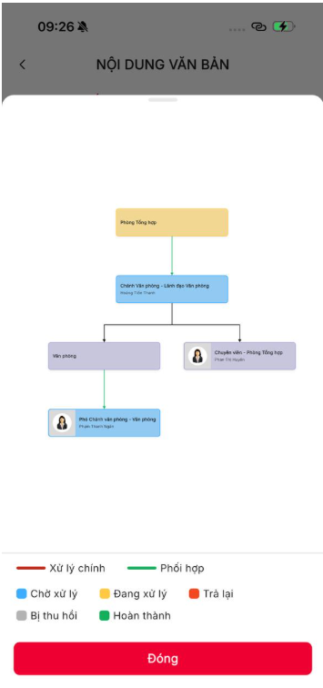
Hình 1: Màn Biểu đồ xử lý của văn bản
  - Nhấn vào Đóng: Thực hiên đóng màn Biểu đồ xử lý, quay về màn danh sách

4.1.1.7. Nhập ý kiến chỉ đạo
a. Mục đích, ý nghĩa của chức năng:
- Cho phép người dùng nhập ý kiến chỉ đạo cho văn bản
- Tác nhân: Người dùng được phân quyền chức năng.
b. Các bước thực hiện:
- Bước 1: Đăng nhập thành công với tài khoản được phân quyền vào chức năng -> Vào menu VB đến -> Chọn tab Chờ xử lý -> Nhấn vào xem chi tiết -> Nhấn vào nút => Nhấn vào nút Nhập ý kiến chỉ đạo => Hệ thống hiển thị màn hình như sau:
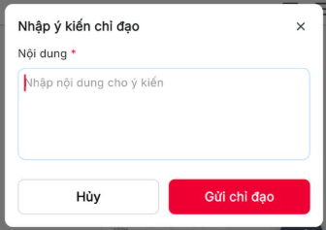
Hình 1: Màn Nhập ý kiến chỉ đạo
  - Nhấn vào Hủy :Thực hiện đóng màn hình, quay lại màn Xem chi tiết
  - Nhấn vào Gửi chỉ đạo: Thực hiện lưu ý kiến chỉ đạo. Người dùng có thể xem danh sách ý kiến chỉ đạo ở màn hình xem chi tiết, mục Ý kiến chỉ đạo
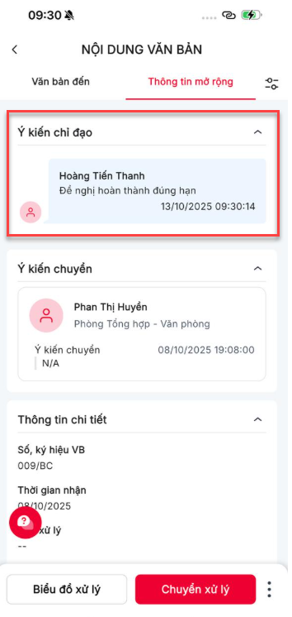
Hình 2: Danh sách ý kiến chỉ đạo

4.1.1.8. Trả lại văn bản
a. Mục đích, ý nghĩa của chức năng:
- Người dùng có thể thực hiện trả lại các văn bản được nhận nếu phát hiện Văn bản có sai sót.
- Tác nhân: Người dùng được phân quyền chức năng.
b. Các bước thực hiện:
- Bước 1: Đăng nhập thành công với tài khoản được phân quyền vào chức năng -> Vào menu VB đến-> Chọn tab Chờ xử lý -> Nhấn vào xem chi tiết -> Nhấn vào nút -> Nhấn nút Trả lại văn bản => Hiển thị màn hình như sau
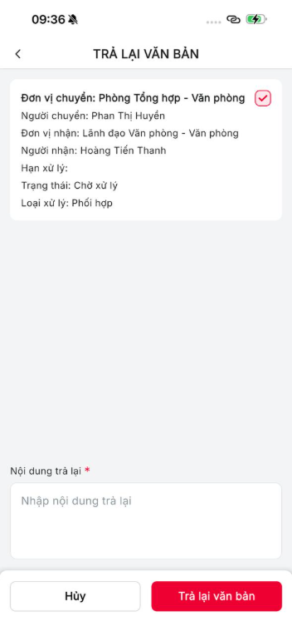
Hình 1. Màn hình Trả lại văn bản

  - Nhấn vào Hủy : Thực hiện đóng màn hình, không thực hiện trả lại văn bản, quay lại màn Xem chi tiết văn bản vừa chọn.
  - Nhấn vào Trả lại văn bản: Thực hiện trả lại văn bản cho người gửi. Văn bản sau khi trả lại hiển thị ở tab Đã trả lại.

4.1.1.9. Hoàn thành văn bản
a. Mục đích, ý nghĩa của chức năng:
- Người dùng có thể hoàn thành văn bản. Trong một luồng văn bản, nếu người dùng chuyển văn bản đến nhiều đơn vị, khi người dùng nhấn Hoàn thành văn bản, đồng nghĩa với văn bản của các cá nhân/đơn vị thuộc luồng sau Người dùng đều được hoàn thành.
- Tác nhân: Người dùng được phân quyền chức năng.
b. Các bước thực hiện:
- Bước 1: Đăng nhập thành công với tài khoản được phân quyền vào chức năng -> Vào menu VB đến-> Chọn tab Chờ xử lý -> Nhấn vào xem chi tiết -> Nhấn vào nút -> Nhấn nút Hoàn thành văn bản => Hiển thị màn hình như sau
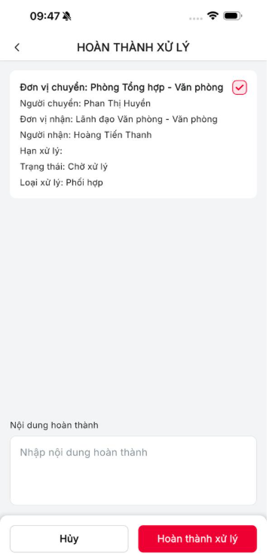
Hình 1. Màn hình Hoàn thành văn bản
  - Nhấn vào Hủy : Thực hiện đóng màn hình, không thực hiện trả lại văn bản, quay lại màn Xem chi tiết văn bản vừa chọn.
  - Nhấn vào Hoàn thành văn bản: Thực hiện cập nhật trạng thái văn bản, Văn bản ẩn khỏi tab Chờ xử lý.

Tab Văn bản Đề nghị trả lại

4.1.2.1. Danh sách văn bản
a. Mục đích, ý nghĩa của chức năng:
- Hiển thị danh sách văn bản do người dùng chuyển văn bản và bị cá nhân/đơn vị khác trả lại văn bản.
- Tác nhân: Người dùng được phân quyền chức năng.
b. Các bước thực hiện:
- Bước 1: Đăng nhập thành công với tài khoản được phân quyền vào chức năng -> Vào menu VB đến -> Chọn tab Đề nghị trả lại
=> Hiển thị Danh sách văn bản: cho phép người dùng tìm kiếm và xem danh sách văn bản thuộc quyền quản lý người dùng đăng nhập như sau:
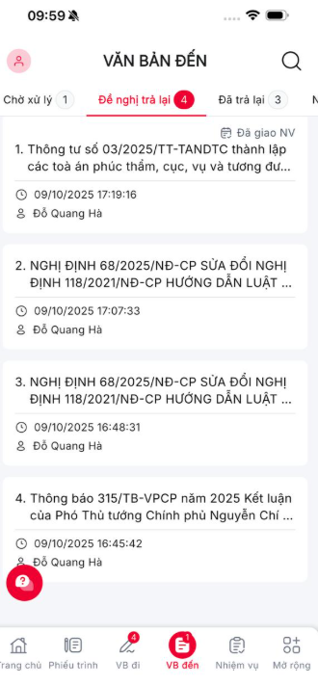
Hình 1: Màn hình Danh sách văn bản
Tại màn hình Danh sách, người dùng có thể theo dõi:
- Danh sách văn bản được sắp xếp theo thời gian trả lại văn bản giảm dần
- Mỗi văn bản gồm các thông tin
+ Trích yếu văn bản
+ Thời gian nhận văn bản
+ Người ký (hiển thị khi văn bản có thông tin Người ký)

4.1.2.2. Tìm kiếm nhanh văn bản
a.Mục đích, ý nghĩa của chức năng:
- Cho phép người dùng thực hiện tìm kiếm văn bản theo Ký hiệu, trích yếu, người ký
- Tác nhân: Người dùng được phân quyền chức năng.
b. Các bước thực hiện:
- Bước 1: Đăng nhập thành công với tài khoản được phân quyền vào chức năng -> Vào menu VB đến -> Chọn tab Đề nghị trả lại
- Bước 2: Nhấn icon  -> Nhập dữ liệu vào thanh Tìm kiếm nhanh -> Hiển thị danh sách văn bản theo dữ liệu tìm kiếm
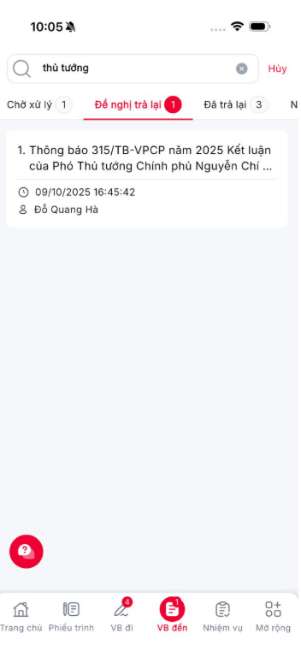
Hình 2: Màn Danh sách văn bản khi thực hiện tìm kiếm nhanh
  - Nhấn vào nút : Thực hiện xóa thông tin nhập tìm kiếm, hiển thị tất cả văn bản đang có.
  - Nhấn vào nút Hủy: Thực hiện xóa thông tin nhập tìm kiếm, hiển thị tất cả văn bản đang có.

4.1.2.3. Chi tiết văn bản
a. Mục đích, ý nghĩa của chức năng:
- Hệ thống cho phép người dùng chi tiết thông tin văn bản.
- Tác nhân: Người dùng được phân quyền chức năng.
b. Các bước thực hiện:
- Bước 1: Đăng nhập thành công với tài khoản được phân quyền vào chức năng -> Vào menu VB đến -> Chọn tab Đề nghị trả lại -> Nhấn vào 1 văn bản cụ thể >> Hiển thị màn [Xem thông tin chi tiết] hiển thị như sau:

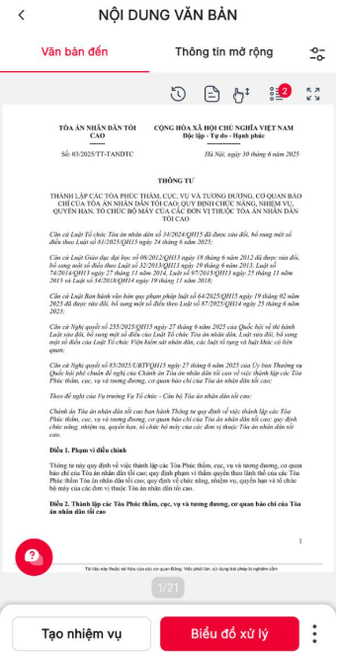
Hình 1: Màn Xem chi tiết – tab Văn bản đến
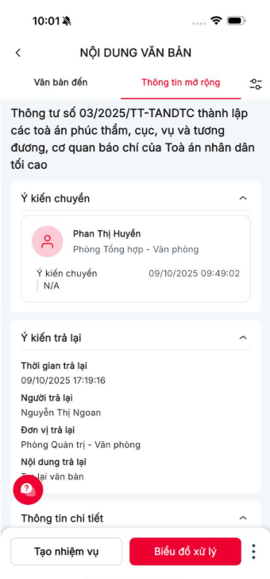
Hình 2: Màn Xem chi tiết file – tab Thông tin mở rộng
  - Nhấn vào : Hiển thị màn Danh sách file đính kèm
  - Nhấn vào : Cho phéo hiển thị toàn màn hình.
  - Nhấn vào : Cấu hình hiển thị tab hiển thị mặc định.
  - Nhấn vào : Thực hiện quay lại màn hình xem chi tiết
  - Nhấn vào : Sẽ hiển thị toàn bộ hành động nếu bản ghi có nhiều hơn 2 hành động
  - Nhấn vào Biểu đồ xử lý: Hiển thị màn biểu xem biểu đồ xử lý của văn bản
  - Nhấn vào Tạo nhiệm vụ: Thực hiện chức năng Tạo nhiệm vụ.

4.1.2.4. Tạo nhiệm vụ từ văn bản
a. Mục đích, ý nghĩa của chức năng:
- Cho phép người đăng nhập tạo nhiệm vụ cho cá nhân/đơn vị dựa trên các thông tin của văn bản.
- Tác nhân: Người dùng được phân quyền vào chức năng.
b. Các bước thực hiện:
- Bước 1: Người dùng Đăng nhập thành công với tài khoản được phân quyền vào chức năng -> Vào menu VB đến-> Chọn tab Đề nghị trả lại -> Nhấn Xem chi tiết 1 văn bản -> Nhấn vào nút => Nhấn vào nút Tạo nhiệm vụ => Hệ thống hiển thị màn Tạo nhiệm như sau:

Hình 1: Màn hình xem chi tiết

Hình 2: Màn hình tạo nhiệm vụ
  - Nhấn : Để chọn Đơn vị thực hiện.

Hình 3: Màn hình Đơn vị/ cá nhân chủ trì thực hiện
  - Nhấn : Để chọn cá nhân thực hiện:

Hình 4: Màn hình Đầu mối thực hiện
Bước 2: Người dùng thực hiện nhập đầy đủ thông tin và nhấn Giao nhiệm vụ. Sau khi giao thành công, nhiệm vụ hiển thị ở module Quản lý nhiệm vụ.

4.1.2.5. Biểu đồ luồng xử lý
a. Mục đích, ý nghĩa của chức năng:
- Cho phép người đăng nhập có thể thực hiện theo dõi toàn bộ quy trình chuyển/Trả lại văn bản.
- Tác nhân: Người dùng được phân quyền vào chức năng.
b. Các bước thực hiện:
- Bước 1: Người dùng Đăng nhập thành công với tài khoản được phân quyền vào chức năng -> Vào menu VB đến-> Chọn tab Đề nghị trả lại-> Nhấn Xem chi tiết 1 văn bản -> Nhấn vào nút Biểu đồ xử lý => Hệ thống hiển thị màn Biểu đồ xử lý như sau:
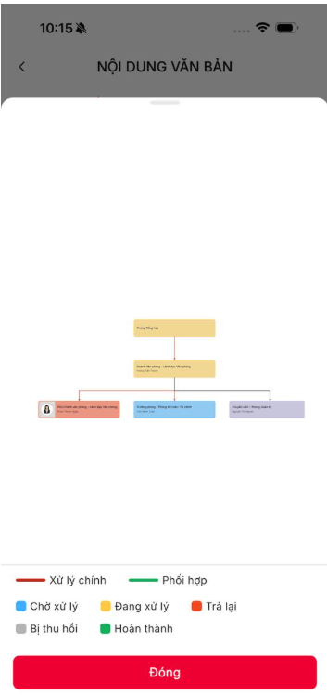
Hình 1: Màn Biểu đồ xử lý của văn bản
  - Nhấn vào Đóng: Thực hiên đóng màn Biểu đồ xử lý, quay về màn danh sách

4.1.2.6. Hoàn thành văn bản
a. Mục đích, ý nghĩa của chức năng:
- Người dùng có thể hoàn thành văn bản. Trong một luồng văn bản, nếu người dùng chuyển văn bản đến nhiều đơn vị, khi người dùng nhấn Hoàn thành văn bản, đồng nghĩa với văn bản của các cá nhân/đơn vị thuộc luồng sau Người dùng đều được hoàn thành.
- Tác nhân: Người dùng được phân quyền chức năng.
b. Các bước thực hiện:
- Bước 1: Đăng nhập thành công với tài khoản được phân quyền vào chức năng -> Vào menu VB đến-> Chọn tab Đề nghị trả lại -> Nhấn vào xem chi tiết -> Nhấn vào nút -> Nhấn nút Hoàn thành văn bản => Hiển thị màn hình như sau

Hình 1. Màn hình Hoàn thành văn bản
  - Nhấn vào Hủy : Thực hiện đóng màn hình, không thực hiện trả lại văn bản, quay lại màn Xem chi tiết văn bản vừa chọn.
  - Nhấn vào Hoàn thành văn bản: Thực hiện cập nhật trạng thái văn bản, Văn bản ẩn khỏi tab Đề nghị trả lại.

Tab Văn bản Nhận để biết

4.1.3.1. Danh sách văn bản
a. Mục đích, ý nghĩa của chức năng:
- Hiển thị danh sách văn bản người dùng nhận được với hình thức nhận để biết.
- Tác nhân: Người dùng được phân quyền chức năng.
b. Các bước thực hiện:
- Bước 1: Đăng nhập thành công với tài khoản được phân quyền vào chức năng -> Vào menu VB đến -> Chọn tab Nhận để biết
=> Hiển thị Danh sách văn bản: cho phép người dùng tìm kiếm và xem danh sách văn bản thuộc quyền quản lý người dùng đăng nhập như sau:
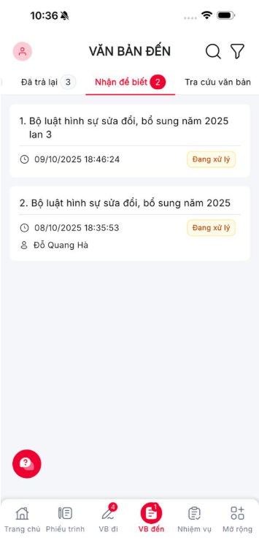
Hình 1: Màn hình Danh sách văn bản
Tại màn hình Danh sách, người dùng có thể theo dõi:
- Danh sách văn bản được sắp xếp theo thời gian trả lại văn bản giảm dần
- Mỗi văn bản gồm các thông tin
+ Trích yếu văn bản
+ Thời gian nhận văn bản
+ Người ký (hiển thị khi văn bản có thông tin Người ký)

4.1.3.2. Tìm kiếm nhanh văn bản
a.Mục đích, ý nghĩa của chức năng:
- Cho phép người dùng thực hiện tìm kiếm văn bản theo Ký hiệu, trích yếu, người ký
- Tác nhân: Người dùng được phân quyền chức năng.
b. Các bước thực hiện:
- Bước 1: Đăng nhập thành công với tài khoản được phân quyền vào chức năng -> Vào menu VB đến -> Chọn tab Nhận để biết
- Bước 2: Nhấn icon  -> Nhập dữ liệu vào thanh Tìm kiếm nhanh -> Hiển thị danh sách văn bản theo dữ liệu tìm kiếm
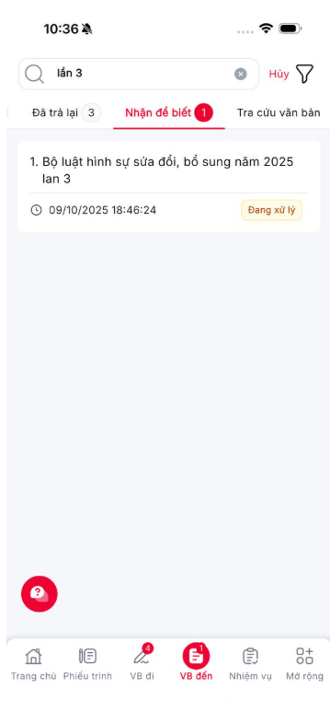
Hình 2: Màn Danh sách văn bản khi thực hiện tìm kiếm nhanh
  - Nhấn vào nút : Thực hiện xóa thông tin nhập tìm kiếm, hiển thị tất cả văn bản đang có.
  - Nhấn vào nút Hủy: Thực hiện xóa thông tin nhập tìm kiếm, hiển thị tất cả văn bản đang có.

4.1.3.3. Chi tiết văn bản
a. Mục đích, ý nghĩa của chức năng:
- Hệ thống cho phép người dùng chi tiết thông tin văn bản.
- Tác nhân: Người dùng được phân quyền chức năng.
b. Các bước thực hiện:
- Bước 1: Đăng nhập thành công với tài khoản được phân quyền vào chức năng -> Vào menu VB đến -> Chọn tab Nhận để biết -> Nhấn vào 1 văn bản cụ thể >> Hiển thị màn [Xem thông tin chi tiết] hiển thị như sau:

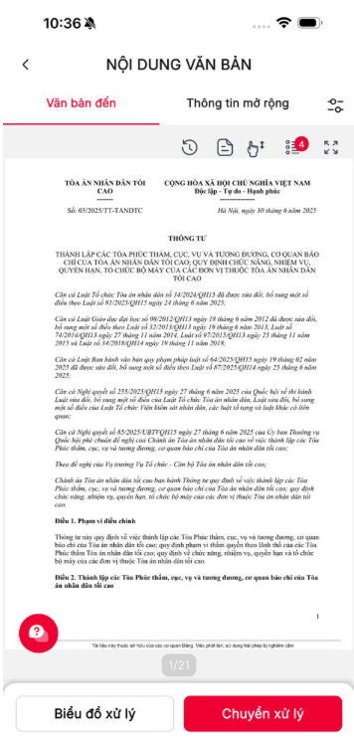
Hình 1: Màn Xem chi tiết – tab Văn bản đến
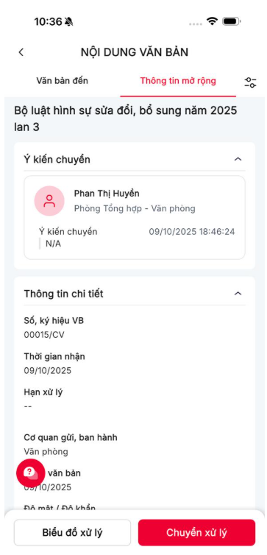
Hình 2: Màn Xem chi tiết file – tab Thông tin mở rộng
  - Nhấn vào : Hiển thị màn Danh sách file đính kèm
  - Nhấn vào : Cho phéo hiển thị toàn màn hình.
  - Nhấn vào : Cấu hình hiển thị tab hiển thị mặc định.
  - Nhấn vào : Thực hiện quay lại màn hình xem chi tiết
  - Nhấn vào Biểu đồ xử lý: Hiển thị màn biểu xem biểu đồ xử lý của văn bản
  - Nhấn vào Chuyển xử lý: Thực hiện chức năng chuyển xử lý.

4.1.3.4. Biểu đồ luồng xử lý
a. Mục đích, ý nghĩa của chức năng:
- Cho phép người đăng nhập có thể thực hiện theo dõi toàn bộ quy trình chuyển/Trả lại văn bản.
- Tác nhân: Người dùng được phân quyền vào chức năng.
b. Các bước thực hiện:
- Bước 1: Người dùng Đăng nhập thành công với tài khoản được phân quyền vào chức năng -> Vào menu VB đến-> Chọn tab Nhận để biết -> Nhấn Xem chi tiết 1 văn bản -> Nhấn vào nút Biểu đồ xử lý => Hệ thống hiển thị màn Biểu đồ xử lý như sau:
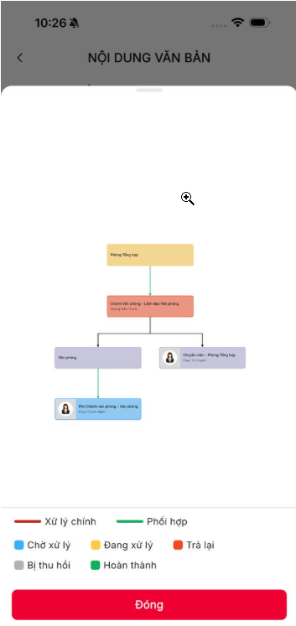
Hình 1: Màn Biểu đồ xử lý của văn bản
  - Nhấn vào Đóng: Thực hiên đóng màn Biểu đồ xử lý, quay về màn danh sách

4.1.3.5. Chuyển xử lý
a. Mục đích, ý nghĩa của chức năng:
- Hệ thống cho phép người dùng chuyển văn bản cho các cá nhân, đơn vị hay nhóm cá nhân trên hệ thống.
- Có 2 hình thức chuyển văn bản: Chủ trì, Phối hợp, Nhận để biết.
- Tác nhân: Người dùng được phân quyền chức năng.
b. Các bước thực hiện:
- Bước 1: Đăng nhập thành công với tài khoản được phân quyền vào chức năng -> Vào menu VB đến -> Chọn tab Nhận để biết -> Nhấn vào 1 văn bản >> Hiển thị màn [Xem thông tin chi tiết] hiển thị như sau:

Hình 1: Màn hình xem chi tiết của văn bản
- Bước 2: Chọn Chuyển xử lý hệ thống hiển thị màn hình chuyển văn bản:

Hình 2: Màn hình chuyển văn bản
- Chọn Thêm cá nhân nhận: Hiển thị danh sách cá nhân có thể nhận văn bản.

Hình 3: Màn hình khi chọn cá nhân có thể nhận văn bản
  - Người dùng nhập dữ liệu tìm kiếm (tìm kiếm theo Họ tên, số điện thoại, email) vào thanh tìm kiếm: Hệ thống hiển thị danh sách cá nhân thỏa mãn điều kiện tìm kiếm.
    - Nhấn vào Tên cá nhân hoặc nút CT: Hệ thống hiển thị cá nhân đã chọn tại màn hình Chuyển văn bản ở dạng Chủ trì.
    - Nhấn vào Tên cá nhân hoặc nút PH: Hệ thống hiển thị cá nhân đã chọn tại màn hình Chuyển văn bản ở dạng Phối hợp.
    - Nhấn vào Tên cá nhân hoặc nút NB: Hệ thống hiển thị cá nhân đã chọn tại màn hình Chuyển văn bản ở dạng Nhận để biết.
    - Chú ý: Trường hợp cá nhân đã được nhận văn bản trước đó sẽ được dán nhãn
    - Nhấn Đóng: Hệ thống quay lại màn hình chuyển văn bản và không thực hiện chọn Cá nhân nhận văn bản.
    - Nhấn Áp dụng: Hệ thống hiển thị các Cá nhân đã chọn tại màn hình Chuyển văn bản
- Chọn Thêm đơn vị nhận: Hiển thị danh sách đơn vị có thể nhận văn bản.

Hình 4: Màn hình khi chọn đơn vị có thể nhận văn bản
  - Người dùng nhập dữ liệu tìm kiếm (tìm kiếm theo Tên đơn vị, tên viết tắt) vào thanh tìm kiếm: Hệ thống hiển thị danh sách đơn vị thỏa mãn điều kiện tìm kiếm.
    - Nhấn vào Tên đơn vị hoặc nút CT: Hệ thống hiển thị cá nhân đã chọn tại màn hình Chuyển văn bản ở dạng Chủ trì.
    - Nhấn vào Tên đơn vị hoặc nút PH: Hệ thống hiển thị cá nhân đã chọn tại màn hình Chuyển văn bản ở dạng Phối hợp.
    - Nhấn vào Tên đơn vị hoặc nút NB: Hệ thống hiển thị cá nhân đã chọn tại màn hình Chuyển văn bản ở dạng Nhận để biết.
    - Chú ý: Trường hợp đơn vị đã được nhận văn bản trước đó sẽ được dán nhãn
    - Nhấn Đóng: Hệ thống quay lại màn hình chuyển văn bản và không thực hiện chọn Đơn vị nhận văn bản.
    - Nhấn Áp dụng: Hệ thống hiển thị các Đơn vị đã chọn tại màn hình Chuyển văn bản
- Bước 3: Người dùng nhập đầy đủ thông tin và chọn Chuyển xử lý. Hệ thống thực hiện chuyển văn bản tới cá nhân/đơn vị đã chọn. Sau khi chuyển thành công, văn bản ẩn khỏi tab Chờ xử lý.

Tab Văn bản Đã trả lại

4.1.4.1. Danh sách văn bản
a. Mục đích, ý nghĩa của chức năng:
- Hiển thị danh sách văn bản người dùng nhận được, sau đó thực hiện trả lại văn bản.
- Tác nhân: Người dùng được phân quyền chức năng.
b. Các bước thực hiện:
- Bước 1: Đăng nhập thành công với tài khoản được phân quyền vào chức năng -> Vào menu VB đến -> Chọn tab Đã trả lại
=> Hiển thị Danh sách văn bản: cho phép người dùng tìm kiếm và xem danh sách văn bản thuộc quyền quản lý người dùng đăng nhập như sau:
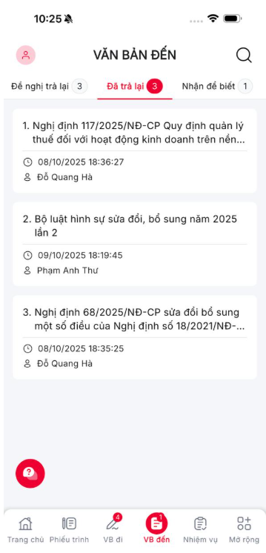
Hình 1: Màn hình Danh sách văn bản
Tại màn hình Danh sách, người dùng có thể theo dõi:
- Danh sách văn bản được sắp xếp theo thời gian trả lại văn bản giảm dần
- Mỗi văn bản gồm các thông tin
+ Trích yếu văn bản
+ Thời gian nhận văn bản
+ Người ký (hiển thị khi văn bản có thông tin Người ký)

4.1.4.2. Tìm kiếm nhanh văn bản
a.Mục đích, ý nghĩa của chức năng:
- Cho phép người dùng thực hiện tìm kiếm văn bản theo Ký hiệu, trích yếu, người ký
- Tác nhân: Người dùng được phân quyền chức năng.
b. Các bước thực hiện:
- Bước 1: Đăng nhập thành công với tài khoản được phân quyền vào chức năng -> Vào menu VB đến -> Chọn tab Đã trả lại
- Bước 2: Nhấn icon  -> Nhập dữ liệu vào thanh Tìm kiếm nhanh -> Hiển thị danh sách văn bản theo dữ liệu tìm kiếm
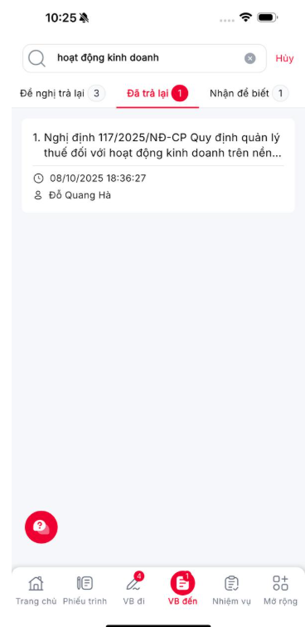
Hình 2: Màn Danh sách văn bản khi thực hiện tìm kiếm nhanh
  - Nhấn vào nút : Thực hiện xóa thông tin nhập tìm kiếm, hiển thị tất cả văn bản đang có.
  - Nhấn vào nút Hủy: Thực hiện xóa thông tin nhập tìm kiếm, hiển thị tất cả văn bản đang có.

4.1.4.3. Chi tiết văn bản
a. Mục đích, ý nghĩa của chức năng:
- Hệ thống cho phép người dùng chi tiết thông tin văn bản.
- Tác nhân: Người dùng được phân quyền chức năng.
b. Các bước thực hiện:
- Bước 1: Đăng nhập thành công với tài khoản được phân quyền vào chức năng -> Vào menu VB đến -> Chọn tab Đã trả lại -> Nhấn vào 1 văn bản cụ thể >> Hiển thị màn [Xem thông tin chi tiết] hiển thị như sau:

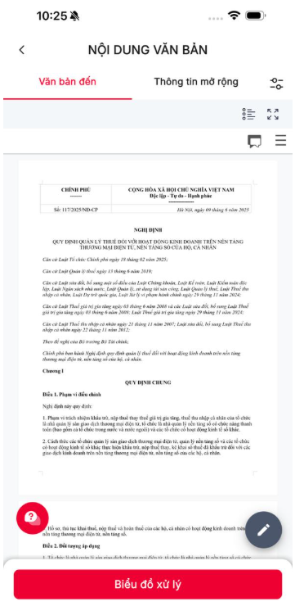
Hình 1: Màn Xem chi tiết – tab Văn bản đến
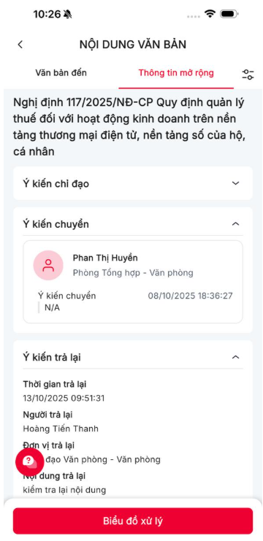
Hình 2: Màn Xem chi tiết file – tab Thông tin mở rộng
  - Nhấn vào : Hiển thị màn Danh sách file đính kèm
  - Nhấn vào : Cho phéo hiển thị toàn màn hình.
  - Nhấn vào : Cấu hình hiển thị tab hiển thị mặc định.
  - Nhấn vào : Thực hiện quay lại màn hình xem chi tiết
  - Nhấn vào Biểu đồ xử lý: Hiển thị màn biểu xem biểu đồ xử lý của văn bản

4.1.4.4. Biểu đồ luồng xử lý
a. Mục đích, ý nghĩa của chức năng:
- Cho phép người đăng nhập có thể thực hiện theo dõi toàn bộ quy trình chuyển/Trả lại văn bản.
- Tác nhân: Người dùng được phân quyền vào chức năng.
b. Các bước thực hiện:
- Bước 1: Người dùng Đăng nhập thành công với tài khoản được phân quyền vào chức năng -> Vào menu VB đến-> Chọn tab Đã trả lại-> Nhấn Xem chi tiết 1 văn bản -> Nhấn vào nút Biểu đồ xử lý => Hệ thống hiển thị màn Biểu đồ xử lý như sau:

Hình 1: Màn Biểu đồ xử lý của văn bản
  - Nhấn vào Đóng: Thực hiên đóng màn Biểu đồ xử lý, quay về màn danh sách

Tab Tra cứu văn bản

4.1.5.1. Danh sách văn bản
a. Mục đích, ý nghĩa của chức năng:
- Hiển thị tất cả các văn bản ở các tab: Chờ xử lý; Đề nghị trả lại; Nhận để biết, các văn bản có trạng thái đã xử lý, Đã hoàn thành của người dùng.
- Tác nhân: Người dùng được phân quyền chức năng.
b. Các bước thực hiện:
- Bước 1: Đăng nhập thành công với tài khoản được phân quyền vào chức năng -> Vào menu VB đến -> Chọn tab Tra cứu văn bản
=> Hiển thị Danh sách văn bản: cho phép người dùng tìm kiếm và xem danh sách văn bản thuộc quyền quản lý người dùng đăng nhập như sau:
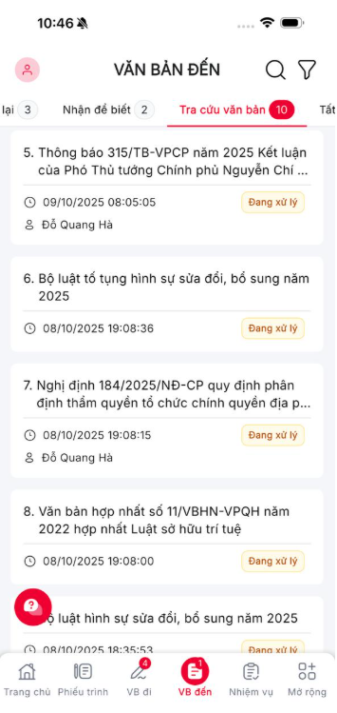
Hình 1: Màn hình Danh sách văn bản
Tại màn hình Danh sách, người dùng có thể theo dõi:
- Danh sách văn bản được sắp xếp theo thời gian trả lại văn bản giảm dần
- Mỗi văn bản gồm các thông tin
+ Trích yếu văn bản
+ Thời gian nhận văn bản
+ Người ký (hiển thị khi văn bản có thông tin Người ký)

4.1.5.2. Tìm kiếm nhanh văn bản
a.Mục đích, ý nghĩa của chức năng:
- Cho phép người dùng thực hiện tìm kiếm văn bản theo Ký hiệu, trích yếu, người ký
- Tác nhân: Người dùng được phân quyền chức năng.
b. Các bước thực hiện:
- Bước 1: Đăng nhập thành công với tài khoản được phân quyền vào chức năng -> Vào menu VB đến -> Chọn tab Tra cứu văn bản
- Bước 2: Nhấn icon  -> Nhập dữ liệu vào thanh Tìm kiếm nhanh -> Hiển thị danh sách văn bản theo dữ liệu tìm kiếm
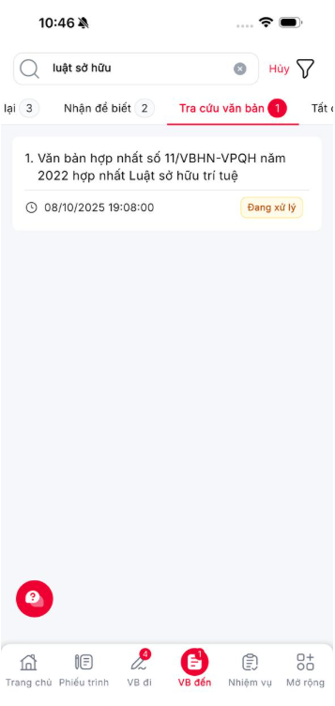
Hình 1: Màn Danh sách văn bản khi thực hiện tìm kiếm nhanh
  - Nhấn vào nút : Thực hiện xóa thông tin nhập tìm kiếm, hiển thị tất cả văn bản đang có.
  - Nhấn vào nút Hủy: Thực hiện xóa thông tin nhập tìm kiếm, hiển thị tất cả văn bản đang có.

4.1.5.3. Lọc trạng thái tìm kiếm văn bản
a.Mục đích, ý nghĩa của chức năng:
- Cho phép người dùng thực hiện tìm kiếm văn bản theo Đơn vị nhận, Thời gian nhận, Trạng thái và Cá nhân nhận.
- Tác nhân: Người dùng được phân quyền chức năng.
b. Các bước thực hiện:
- Bước 1: Đăng nhập thành công với tài khoản được phân quyền vào chức năng -> Vào menu VB đến -> Chọn tab Tra cứu văn bản
- Bước 2: Nhấn icon -> Hiển thị màn hình lọc trạng thái tìm kiếm:
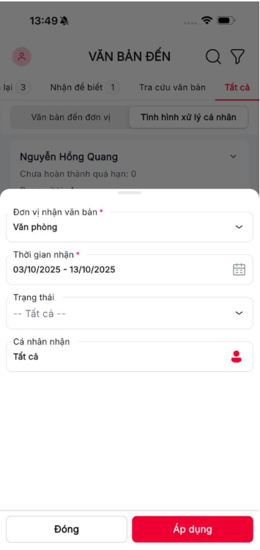
Hình 1: Màn hình lọc trạng thái tìm kiếm
  - Nhấn Đóng: Không thực hiện tìm kiếm theo điều kiện lọc. Quay lại màn danh sách
  - Nhấn Áp dụng: Thực hiện tìm kiếm theo điều kiện lọc
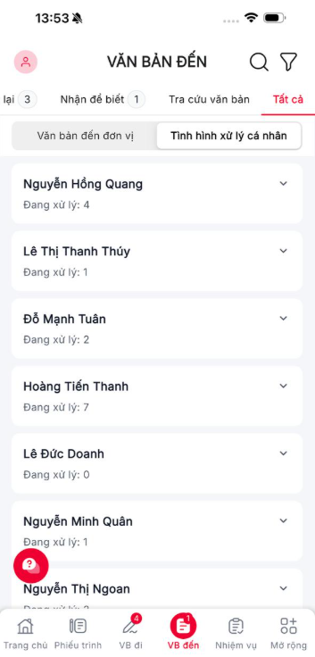
Hình 2: Màn hình kết quả tìm kiếm theo điều kiện lọc

4.1.5.4. Chi tiết văn bản
a. Mục đích, ý nghĩa của chức năng:
- Hệ thống cho phép người dùng chi tiết thông tin văn bản.
- Tác nhân: Người dùng được phân quyền chức năng.
b. Các bước thực hiện:
- Bước 1: Đăng nhập thành công với tài khoản được phân quyền vào chức năng -> Vào menu VB đến -> Chọn tab Tra cứu văn bản -> Nhấn vào 1 văn bản cụ thể >> Hiển thị màn [Xem thông tin chi tiết] hiển thị như sau:

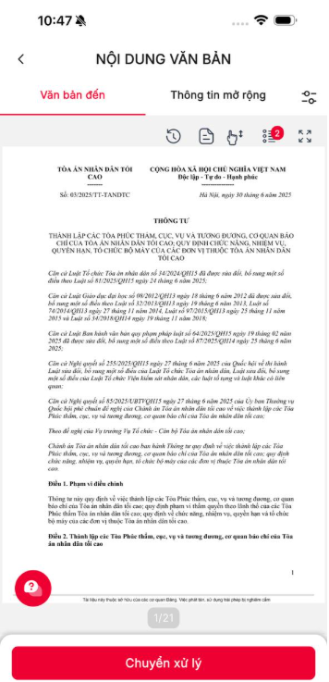
Hình 1: Màn Xem chi tiết – tab Văn bản đến
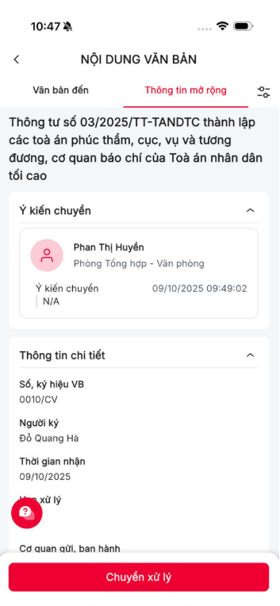
Hình 2: Màn Xem chi tiết file – tab Thông tin mở rộng
  - Nhấn vào : Hiển thị màn Danh sách file đính kèm
  - Nhấn vào : Cho phéo hiển thị toàn màn hình.
  - Nhấn vào : Cấu hình hiển thị tab hiển thị mặc định.
  - Nhấn vào : Thực hiện quay lại màn hình xem chi tiết
  - Nhấn vào Chuyển xử lý: Thực hiện chức năng chuyển xử lý.

4.1.5.5. Chuyển xử lý
a. Mục đích, ý nghĩa của chức năng:
- Hệ thống cho phép người dùng chuyển văn bản cho các cá nhân, đơn vị hay nhóm cá nhân trên hệ thống.
- Có 3 hình thức chuyển văn bản: Chủ trì, Phối hợp, Nhận để biết.
- Tác nhân: Người dùng được phân quyền chức năng.
b. Các bước thực hiện:
- Bước 1: Đăng nhập thành công với tài khoản được phân quyền vào chức năng -> Vào menu VB đến -> Chọn tab Tra cứu văn bản -> Nhấn vào 1 văn bản >> Hiển thị màn [Xem thông tin chi tiết] hiển thị như sau:

Hình 1: Màn hình xem chi tiết của văn bản
- Bước 2: Chọn Chuyển xử lý hệ thống hiển thị màn hình chuyển văn bản:

Hình 2: Màn hình chuyển văn bản
- Chọn Thêm cá nhân nhận: Hiển thị danh sách cá nhân có thể nhận văn bản.

Hình 3: Màn hình khi chọn cá nhân có thể nhận văn bản
  - Người dùng nhập dữ liệu tìm kiếm (tìm kiếm theo Họ tên, số điện thoại, email) vào thanh tìm kiếm: Hệ thống hiển thị danh sách cá nhân thỏa mãn điều kiện tìm kiếm.
    - Nhấn vào Tên cá nhân hoặc nút CT: Hệ thống hiển thị cá nhân đã chọn tại màn hình Chuyển văn bản ở dạng Chủ trì.
    - Nhấn vào Tên cá nhân hoặc nút PH: Hệ thống hiển thị cá nhân đã chọn tại màn hình Chuyển văn bản ở dạng Phối hợp.
    - Nhấn vào Tên cá nhân hoặc nút NB: Hệ thống hiển thị cá nhân đã chọn tại màn hình Chuyển văn bản ở dạng Nhận để biết.
    - Chú ý: Trường hợp cá nhân đã được nhận văn bản trước đó sẽ được dán nhãn
    - Nhấn Đóng: Hệ thống quay lại màn hình chuyển văn bản và không thực hiện chọn Cá nhân nhận văn bản.
    - Nhấn Áp dụng: Hệ thống hiển thị các Cá nhân đã chọn tại màn hình Chuyển văn bản
- Chọn Thêm đơn vị nhận: Hiển thị danh sách đơn vị có thể nhận văn bản.

Hình 4: Màn hình khi chọn đơn vị có thể nhận văn bản
  - Người dùng nhập dữ liệu tìm kiếm (tìm kiếm theo Tên đơn vị, tên viết tắt) vào thanh tìm kiếm: Hệ thống hiển thị danh sách đơn vị thỏa mãn điều kiện tìm kiếm.
    - Nhấn vào Tên đơn vị hoặc nút CT: Hệ thống hiển thị cá nhân đã chọn tại màn hình Chuyển văn bản ở dạng Chủ trì.
    - Nhấn vào Tên đơn vị hoặc nút PH: Hệ thống hiển thị cá nhân đã chọn tại màn hình Chuyển văn bản ở dạng Phối hợp.
    - Nhấn vào Tên đơn vị hoặc nút NB: Hệ thống hiển thị cá nhân đã chọn tại màn hình Chuyển văn bản ở dạng Nhận để biết.
    - Chú ý: Trường hợp đơn vị đã được nhận văn bản trước đó sẽ được dán nhãn
    - Nhấn Đóng: Hệ thống quay lại màn hình chuyển văn bản và không thực hiện chọn Đơn vị nhận văn bản.
    - Nhấn Áp dụng: Hệ thống hiển thị các Đơn vị đã chọn tại màn hình Chuyển văn bản
- Bước 3: Người dùng nhập đầy đủ thông tin và chọn Chuyển xử lý. Hệ thống thực hiện chuyển văn bản tới cá nhân/đơn vị đã chọn. Sau khi chuyển thành công, văn bản ẩn khỏi tab Chờ xử lý.

Tab Tất cả

4.1.6.1. Danh sách Văn bản
a. Mục đích, ý nghĩa của chức năng:
- Có 02 tab:
  - Văn bản đến đơn vị: Hiển thị tất cả các văn bản gửi đến đơn vị của người dùng là lãnh đạo.
  - Tình hình xử lý cá nhân: Hiển thị tất cả các văn bản đến của các cá nhân thuộc đơn vị mà người dùng là lãnh đạo.
- Tác nhân: Người dùng được phân quyền chức năng.
b. Các bước thực hiện:
- Bước 1: Đăng nhập thành công với tài khoản được phân quyền vào chức năng -> Vào menu VB đến -> Chọn tab Tất cả -> Chọn Văn bản đến đơn vị
=> Hiển thị Danh sách văn bản: cho phép người dùng tìm kiếm và xem danh sách văn bản thuộc quyền quản lý người dùng đăng nhập như sau:
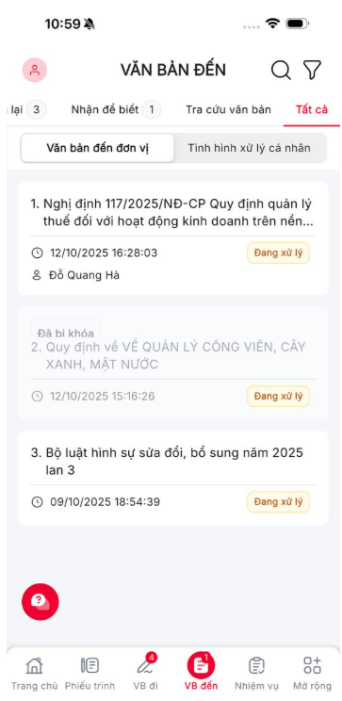
Hình 1: Màn hình Danh sách văn bản – Văn bản đến đơn vị
Tại màn hình Danh sách, người dùng có thể theo dõi:
- Danh sách văn bản được sắp xếp theo thời gian trả lại văn bản giảm dần
- Mỗi văn bản gồm các thông tin
+ Trích yếu văn bản
+ Thời gian nhận văn bản
+ Người ký (hiển thị khi văn bản có thông tin Người ký)

4.1.6.2. Tìm kiếm nhanh văn bản
a.Mục đích, ý nghĩa của chức năng:
- Cho phép người dùng thực hiện tìm kiếm văn bản theo Ký hiệu, trích yếu, người ký
- Tác nhân: Người dùng được phân quyền chức năng.
b. Các bước thực hiện:
- Bước 1: Đăng nhập thành công với tài khoản được phân quyền vào chức năng -> Vào menu VB đến -> Chọn tab Tất cả
- Bước 2: Nhấn icon  -> Nhập dữ liệu vào thanh Tìm kiếm nhanh -> Hiển thị danh sách văn bản theo dữ liệu tìm kiếm
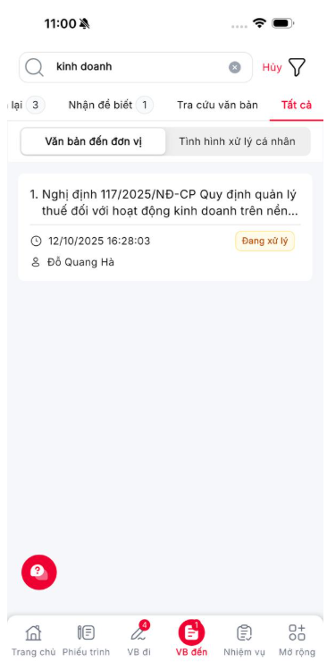
Hình 1: Màn Danh sách văn bản khi thực hiện tìm kiếm nhanh
  - Nhấn vào nút : Thực hiện xóa thông tin nhập tìm kiếm, hiển thị tất cả văn bản đang có.
  - Nhấn vào nút Hủy: Thực hiện xóa thông tin nhập tìm kiếm, hiển thị tất cả văn bản đang có.

4.1.6.3. Chi tiết văn bản
a. Mục đích, ý nghĩa của chức năng:
- Hệ thống cho phép người dùng chi tiết thông tin văn bản.
- Tác nhân: Người dùng được phân quyền chức năng.
b. Các bước thực hiện:
- Bước 1: Đăng nhập thành công với tài khoản được phân quyền vào chức năng -> Vào menu VB đến -> Chọn tab Tất cả -> Nhấn vào 1 văn bản cụ thể >> Hiển thị màn [Xem thông tin chi tiết] hiển thị như sau:

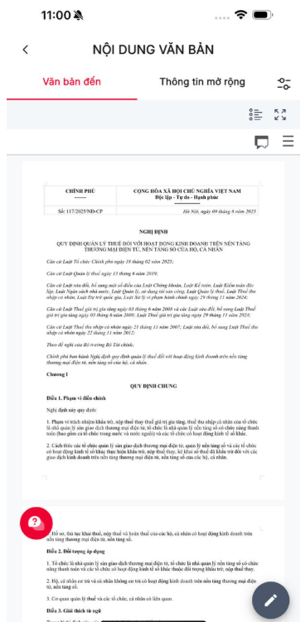
Hình 1: Màn Xem chi tiết – tab Văn bản đến
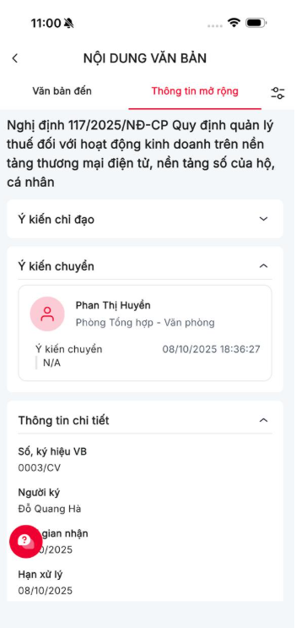
Hình 2: Màn Xem chi tiết file – tab Thông tin mở rộng
  - Nhấn vào : Hiển thị màn Danh sách file đính kèm
  - Nhấn vào : Cho phéo hiển thị toàn màn hình.
  - Nhấn vào : Cấu hình hiển thị tab hiển thị mặc định.
  - Nhấn vào : Thực hiện quay lại màn hình xem chi tiết
  - Nhấn vào Chuyển xử lý: Thực hiện chức năng chuyển xử lý.

PHỤ LỤC
N/A

